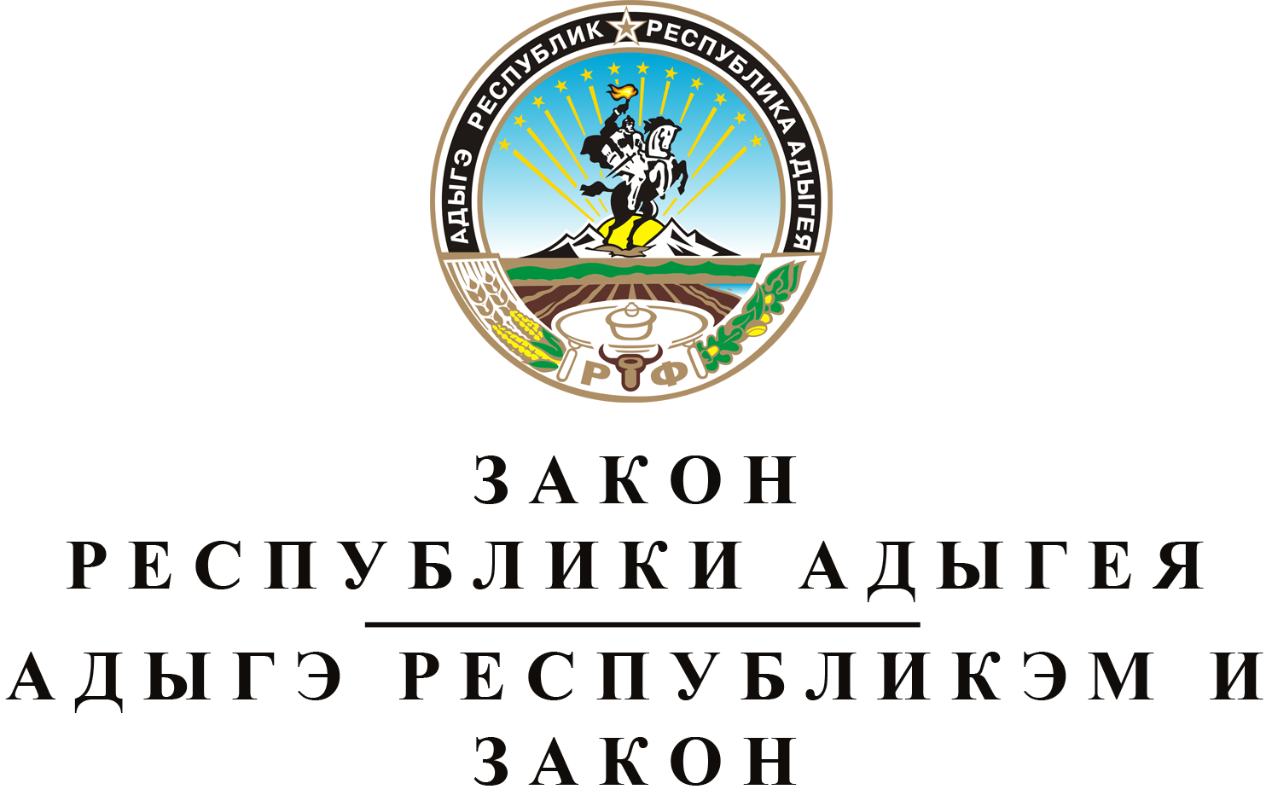
О ВНЕСЕНИИ ИЗМЕНЕНИЙ В ЗАКОН РЕСПУБЛИКИ АДЫГЕЯ
"О РЕСПУБЛИКАНСКОМ БЮДЖЕТЕ РЕСПУБЛИКИ АДЫГЕЯ
НА 2020 ГОД И НА ПЛАНОВЫЙ ПЕРИОД 2021 И 2022 ГОДОВ"

Принят Государственным Советом - Хасэ Республики Адыгея
21 декабря 2020 года

Статья 1. О внесении изменений в Закон Республики Адыгея "О республиканском бюджете Республики Адыгея на 2020 год и на плановый период 2021 и 2022 годов"
Внести в Закон Республики Адыгея от 18 декабря 2019 года № 299 "О республиканском бюджете Республики Адыгея на 2020 год и на плановый период 2021 и 2022 годов" (Собрание законодательства Республики Адыгея, 2019, № 12; 2020, № 3) следующие изменения:
1) текст статьи 1 изложить в следующей редакции:
"1. Утвердить основные характеристики республиканского бюджета Республики Адыгея на 2020 год:
1) прогнозируемый общий объем доходов республиканского бюджета Республики Адыгея в сумме 31142841.3 тысячи рублей, в том числе налоговые и неналоговые доходы в сумме 10800343.4 тысячи рублей, безвозмездные поступления в сумме 20342497.9 тысячи рублей;
2) общий объем расходов республиканского бюджета Республики Адыгея в сумме 32703510.8 тысячи рублей;
3) дефицит республиканского бюджета Республики Адыгея в сумме 1560669.5 тысячи рублей.
2. Утвердить основные характеристики республиканского бюджета Республики Адыгея на 2021 год и на 2022 год:
1) прогнозируемый общий объем доходов республиканского бюджета Республики Адыгея на 2021 год в сумме 24408158.5 тысячи рублей и на 2022 год в сумме 24423350.4 тысячи рублей;
2) общий объем расходов республиканского бюджета Республики Адыгея на 2021 год в сумме 24728906.2 тысячи рублей, в том числе условно утвержденные расходы в сумме 413557.1 тысячи рублей, и на 2022 год в сумме 24679662.7 тысячи рублей, в том числе условно утвержденные расходы в сумме 853468.6 тысячи рублей;
3) дефицит республиканского бюджета Республики Адыгея на 2021 год в сумме 320747.7 тысячи рублей и на 2022 год в сумме 256312.3 тысячи рублей.";
2) в статье 7:
а) в части 3 цифры "693697.4" заменить цифрами "701145.9"; цифры "704937.4" заменить цифрами "689534.0"; цифры "710405.1" заменить цифрами "694610.3";
б) в пункте 1 части 4 цифры "135029.0" заменить цифрами "153996.7";
в) в части 5 цифры "2379856.4" заменить цифрами "3450472.3"; цифры "1958504.8" заменить цифрами "2125786.3"; цифры "2012950.6" заменить цифрами "2279550.2";
3) в статье 8:
а) в 1 части в пункте 1 цифры "3646448.0" заменить цифрами "6114523.0"; в пункте 2 цифры "3418181.2" заменить цифрами "3627651.2"; в пункте 3 цифры "2909852.0" заменить цифрами "2862852.0";
б) в части 2 цифры "778300.0" заменить цифрами "981068.0";
4) в статье 9:
а) в части 3 в абзаце первом цифры "3673367.6" заменить цифрами "3587542.7"; в пункте 5 цифры "3177650.5" заменить цифрами "3048500.9"; в пункте 8 цифры "114913.0" заменить цифрами "158237.7";
б) в части 6 цифры "11202.0" заменить цифрами "12935.4";
в) в пункте 1 части 8 цифры "3215617.0" заменить цифрами "3987650.7";
г) в подпункте "а" пункта 2 части 8 цифры "1298063.2" заменить цифрами "1333074.2";
д) в пункте 1 части 9 цифры "360018.0" заменить цифрами "576408.2";
е) в подпункте "а" пункта 2 части 9 цифры "483014.5" заменить цифрами "425863.1";
ж) в подпункте "б" пункта 2 части 9 цифры "247875.4" заменить цифрами "247172.4";
з) дополнить новой частью 9¹ следующего содержания:
"9¹. Утвердить объем дотаций на поддержку мер по обеспечению сбалансированности бюджетов муниципальных образований на 2020 год в сумме 100000.0 тысячи рублей.";
5) в части 1 статьи 10 цифры "20000.0" заменить цифрами "30000.0";
6) в статье 11:
а) в абзаце первом цифры "344637.6" заменить цифрами "440254.9";
б) подпункт "п" пункта 1 изложить в следующей редакции:
"п) Ассоциация "Адыгейский республиканский футбольный клуб "Дружба";";
7) в статье 12:
а) часть 1 дополнить новым пунктом 2¹ следующего содержания:
"2¹) через Министерство строительства, транспорта, жилищно-коммунального и дорожного хозяйства Республики Адыгея, предусмотренные государственной программой Республики Адыгея "Обеспечение доступным и комфортным жильем и коммунальными услугами":
а) на обеспечение части затрат региональных операторов по обращению с твердыми коммунальными отходами, возникших не ранее 28 марта 2020 года в результате сложившейся неблагоприятной ситуации, вызванной распространением новой коронавирусной инфекции, и связанных с предоставлением коммунальной услуги по обращению с твердыми коммунальными отходами;
б) на возмещение части затрат юридическим лицам и индивидуальным предпринимателям, реализующим инвестиционные проекты по строительству заправки транспортных средств природным газом;
в) на возмещение части затрат юридическим лицам и индивидуальным предпринимателям на реализацию мероприятий по развитию рынка газомоторного топлива (поддержка переоборудования существующей автомобильной техники, включая общественный транспорт и коммунальную технику, для использования природного газа в качестве топлива);";
б) пункт 3 части 1 дополнить новыми подпунктами "е", "ж" следующего содержания:
"е) на возмещение работодателям расходов на частичную оплату труда при организации общественных работ для граждан, ищущих работу и обратившихся в органы службы занятости, а также безработных граждан;
ж) на возмещение работодателям расходов на частичную оплату труда при организации временного трудоустройства работников организаций, находящихся под риском увольнения (введение режима неполного рабочего времени, временная остановка работ, предоставление отпусков без сохранения заработной платы, проведение мероприятий по высвобождению работников);";
8) в статье 14:
а) в части 2 цифры "4626103.5" заменить цифрами "4450458.3";
б) в части 3 цифры "4595762.8" заменить цифрами "4617690.2";
в) в части 4 цифры "4637522.2" заменить цифрами "4610324.1";
9) приложения № 1, 2, 3, 5, 6, 8, 9, 10, 11, 12, 13, 14, 15, 16, 17, 18, 20, 23, 26, 27, 28, 29, 30, 31, 32 изложить в новой редакции согласно приложениям № 1, 2, 3, 4, 5, 6, 7, 8, 9, 10, 11, 12, 13, 14, 15, 16, 17, 18, 19, 20, 21, 22, 23, 24, 25 к настоящему Закону.

Статья 2. Вступление в силу настоящего Закона
Настоящий Закон вступает в силу со дня его официального опубликования.

Глава Республики Адыгея М.К. КУМПИЛОВ

г. Майкоп
21 декабря 2020 года
№ 416

